賓組胛骨試綴一則
李延彥
（首都師範大學文學院）
一、圖版（附於文后）
二、說明與釋文
- A：合集19106（續編5·22·4<不全>、南誠41）
B：合集5044（簠人47、簠拓519、合補1322乙）
C：合集5045（考文124）
D：合集39812（英藏436、庫方1547）
E：合集11584（誠451）
A、B、C、D四版為蔡哲茂先生所綴（圖版參見《綴》3）。筆者在骨首處加綴E版，綴合后斷邊密合，且補足“隹”字。同文參見《合集》4304。
釋文如下：
骨首：
甲午卜，殻貞：勿令𡈼隹黃。五月。一

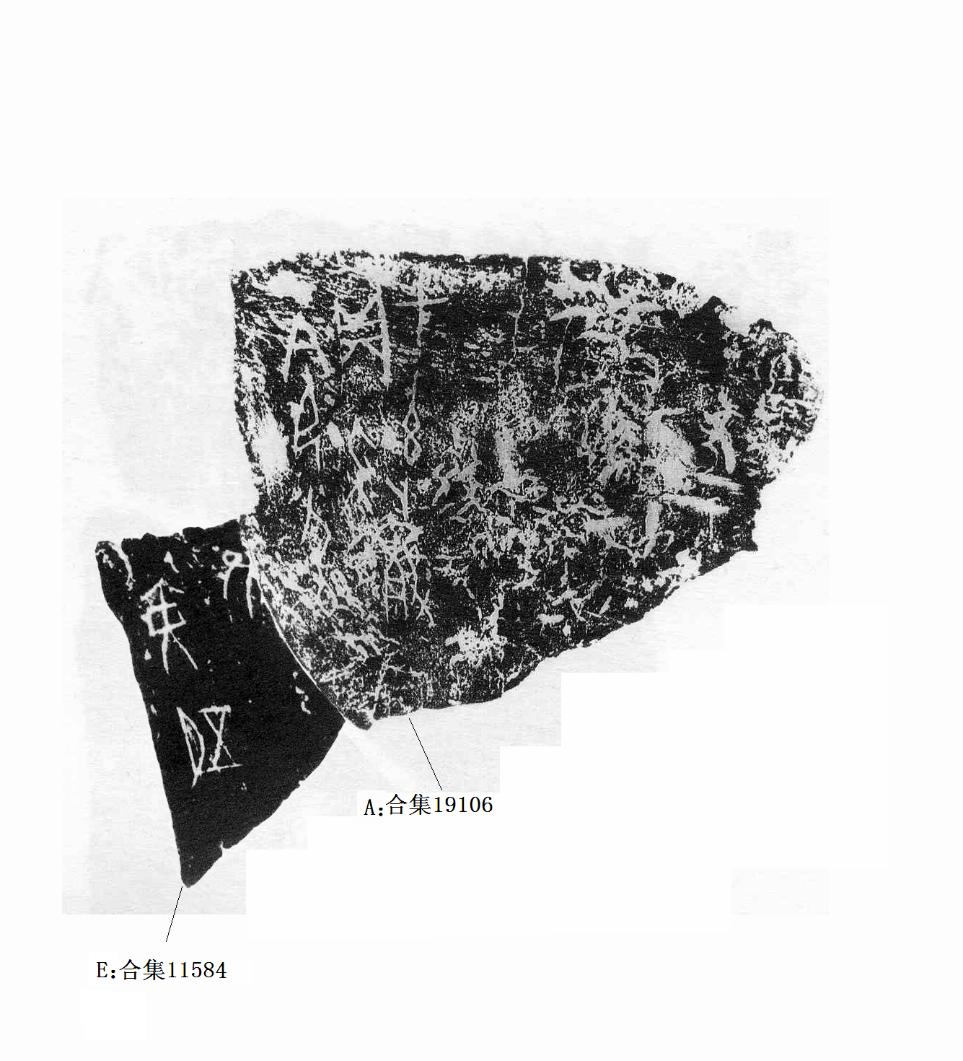

（本組綴合得到黃天樹師的悉心指導，謹致謝忱！李愛輝幫助拼合圖版，十分感謝！文中錯誤，均由本人承擔！）

《合集》19106即《續編》5•22•4，《續編》拓本清晰，可看到隹字殘畫。
筆者案：《合集》4304（即《龜》1·24·13）與《東文研》421卜辭、兆序辭完全相同（《東文研》略有縮小），我們懷疑它們為同一版胛骨。

